SIMPLETT

Návod k použití
Biolan Simplett je suchý záchod, který lze umístit na rovnou podlahu buď uvnitř budov, nebo venku. Provoz toalety Simplett je založen na oddělení kapalného a pevného odpadu, již při vykonávání potřeby. Toaleta nevyžaduje ke svému provozu vodu ani elektřinu.
Tento návod uschovejte pro budoucí použití!
EN

Obsah
Seznam dílů 2
- PLÁNOVÁNÍ A INSTALACE 3
  - Technické údaje 3
  - Celoroční použití toalety 3
  - Ventilace 3
  - Odstranění kapaliny 4
- POUŽITÍ A ÚDRŽBA ZÁCHODU SIMPLETT 4
  - Použití sypkého materiálu 4
  - Vyprázdnění vnitřní nádoby 5
  - Vyprázdnění nádrže na kapalinu 5
  - Kompostování pevného odpadu 5
  - Čištění 5
- MOŽNÉ PROBLÉMY 5
  - Zápach 5
  - Hmyz a červi 5
Likvidace výrobku 6
Záruční podmínky 6
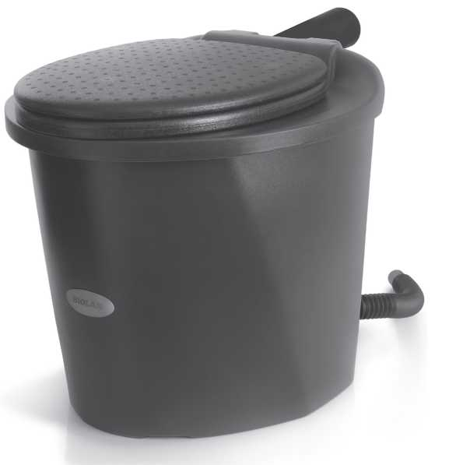

Seznam dílů

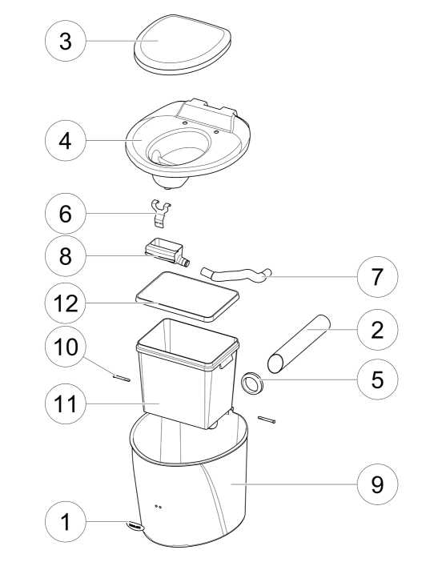
Díl | Označení | Díl č. | Materiál
1 | štítek loga | 21570210 | RST
2 | horizontální ventilační trubka | 28704055 | PP (neoznačeno) / PVC
3 | tepelně izolované sedátko Pehvakka | 70578500 | PPE
4 | vrchní díl záchodové nádoby | 17703070 | PE
5 | gumová průchodka 75/83 | 18001001 | EPDM
6 | konzola pro kapalinový trychtýř | 21570210 | RST
7 | flexibilní potrubí na kapalinu | 28578010 | PE
8 | trychtýř na kapalinu | 18703180 | PE
9 | Záchodová nádoba | 17703070 | PE
10 | čepy závěsu, 2 ks. | 18726240 | PE
11 | vnitřní nádoba | 18703050 | PP
12 | kryt vnitřní nádoby | 18703060 | PP
 | Kromě dílů zobrazených na ilustraci, obsahuje toaleta
 | Simplett rovněž:
 | kryt ventilační trubky, 0 75 mm | 40580007 | PE
 | Návod k použití | 27703180 | PAPÍR
Prodej náhradních dílů: u obchodních zástupců
EN

(CZ) NÁVOD K POUŽITÍ

1. PLÁNOVÁNÍ A INSTALACE
Nainstalujte záchod Biolan Simplett na podlahu ve vodorovné pozici. Při rozhodování, kde toaletu umístit, berte v úvahu prostor, vyžadovaný pro zařízení ventilace a odstranění kapalin, a také prostor pro samotné použití a údržbu. Jednotka musí být umístěna tak, aby bylo možné horní víko nádoby doširoka otevřít, pro snadné vyprazdňování.
Technické specifikace
- hloubka 560 mm
- šířka 525 mm
- výška sezení 480 mm
- celková výška 515 mm
- hmotnost 8 kg
- objem vnitřní nádoby 28 l
- vnější průměr trubky na odvod kapaliny 32 mm
- délka trubky na odvod kapaliny 335 mm-935 mm
- Celoroční použití toalety
Pokud nainstalujete záchod Simplett v zatepleném prostoru, můžete jej používat celoročně. Systémy ventilace a odstraňování kapaliny, musí být ovšem ve studených místech tepelně izolovány a trubka na odstranění kapaliny musí mít dostatečný spád, aby se zabránilo zamrznutí kapaliny v potrubí. Pokud je kapalina shromažďována v kanystru, musí být kanystr na podzim vyprázdněn, aby se předešlo jeho popraskání mrazem. Záchod umístěný v chladném prostoru, může být během zimy používán příležitostně. Záchod Simplett je vyroben z mrazuvzdorných materiálů, takže jej zmrznutí nepoškodí.
- Ventilace
Instalace horizontální ventilační trubky
Instalace horizontální ventilační trubky (díl 2) v jednotce. Všimněte si, že konec trubky musí vyčnívat nad vnitřní nádobu, aby voda, která může ve ventilační trubce kondenzovat, odtékala do vnitřní nádoby (viz Obr. 3).
Vedení ventilační trubky skrze zadní stěnu
Vedení ventilační trubky skrze zadní stěnu (Obr. 4). Pro horizontální ventilační trubku, vytvořte v zadní stěně otvor o průměru nejméně ø 75 mm, v souladu s rozměry na obrázku (Obr. 1). Otvor vytvořený ve zdi musí být umístěn o něco výše, než bude umístěn konec trubky v jednotce, aby se zabránilo zachycování kondenzované vody v trubce. Zařízněte horizontální trubku na požadovanou délku tak, aby bylo úhlové spojení (koleno) trubky připojeno na vertikální ventilační trubku co nejpřesněji. Ujistěte se, že bude trubka uvnitř v toaletě umístěna podle Obr. 3. Prodlužte horizontální ventilační trubku za hřeben střechy toalety, pomocí odpadové trubky ø 75 mm. Balíček Ventilačního Potrubí, který navržený pro tento účel, je dostupný, jako volitelné příslušenství u obchodních zástupců. Vhodné trubky jsou rovněž k dostání v obchodech se vzduchotechnikou (HVAC) a dobře vybavených železářstvích. Doporučujeme použít zakulacené úhlové spojení. Jakékoli extra záhyby v potrubí, budou překážet přirozené ventilaci a mohou způsobit problémy se zápachem. Pokud chcete, můžete zlepšit odvětrávání pomocí Větrného Ventilátoru Biolan.
Kapaliny bohaté na živiny, nesmí být vypouštěny do půdy, protože způsobí nadměrně koncentrované zatížení živinami.

Obr. 2
Obr. 3
Obr. 1
CZ
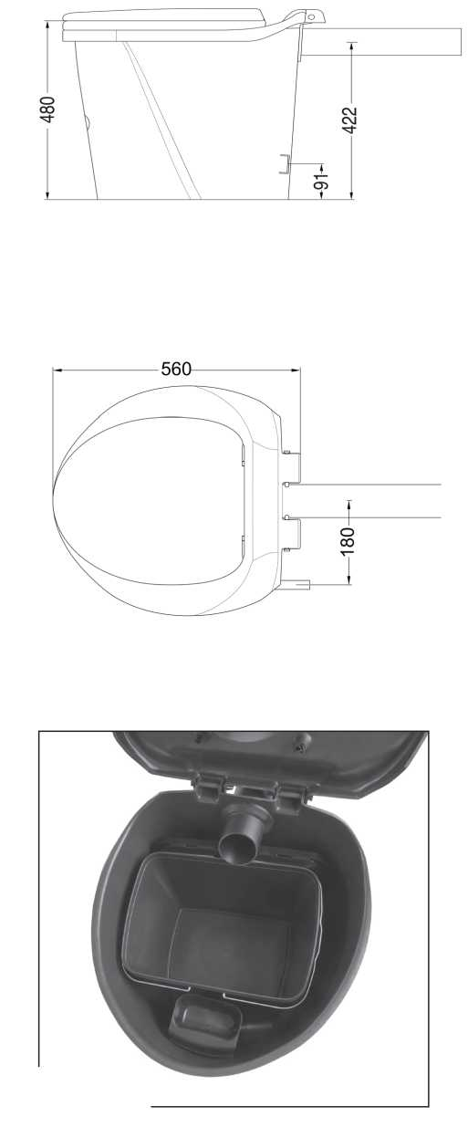

Ventilační trubka v prostoru záchodu
Ventilační trubku lze vést vzhůru a skrze střechu uvnitř prostoru toalety, při dodržování pokynů uvedených (Obr. 5). Průchod střechou lze utěsnit, například pomocí střešní průchodky. Průchodky jsou dostupné železářstvích.

1.4 Odstranění kapaliny
Instalace trychtýře a trubky na odvod kapaliny
Připojte trychtýř (díl 8) k trubce na kapalinu (díl 7) a upevněte trychtýř to do konzoly uvnitř jednotky (díl 6)(Obr. 3). Veďte trubku na odstranění kapaliny podél vnitřní nádoby skrze otvor v zadní části jednotky. Potrubí je flexibilní a jeho délku lze nastavit tahem na obou jeho koncích.
Pokud není prostor vybaven kanalizací, vytvořte v zadní stěně, nebo v podlaze otvor o průměru nejméně ø 43 mm, pro trubku na odvod kapaliny (díl 7)(Obr. 4).
Vypuštění tekutiny
Zaveďte trubku na odvod kapaliny do uzavřeného kanystru, nádoby, nebo kanalizace. Při volbě velikosti a umístění nádoby respektujte, že množství vyloučené moči na osobu a den je přibližně 1-1.5 litru. Během instalace potrubí na odvod kapaliny, nezapomeňte dodržovat dostatečný sklon (2-3 cm/m), aby mohla kapalina volně odtékat. Proto otvor, který je potřeba vytvořit v zadní stěně, musí být o něco níže, než je otvor v jednotce. Pokud chcete, můžete kanystr položit na stranu, nebo jej zapustit do země.
Pro nákup Balíčku s Kanystrem a dílů na prodloužení odtokového potrubí, se obraťte na svého obchodního zástupce. Trubku lze rovněž prodloužit pomocí odpadových trubek o ø 32 mm. Ve spojích doporučujeme použit spojovací objímky.

2. POUŽITÍ A ÚDRŽBA ZÁCHODU SIMPLETT
Suchý Záchod Simplett je nutné používat vždy vsedě, aby bylo možné od sebe oddělit kapaliny a pevné látky.
Během prvních použití toalety, věnujte pozornost vaší sedací poloze, aby byla moč směřována správným směrem.
Nezapomeňte také poučit vaše hosty, jak se toaleta správně používá.
Navíc k pevnému odpadu, můžete do záchodu Simplett dát rovněž toaletní papír a rozložitelné savé obličejové ubrousky.
do záchodu nesmíte dávat následující věci:
- dámské vložky, odpadky
- chemikálie, vápno
- čistící prostředky, vodu na mytí
- popel, nedopalky cigaret, zápalky

2.1 Použití sypkého materiálu
Pro řádnou činnost toalety je nezbytné použití sypkého materiálu. Jako sypký materiál na zásyp, doporučujeme Kompostovací a Zásypový materiál Biolan, nebo Mletou Rašelinu Biolan. Před použitím záchodu, vytvořte na spodku vnitřní nádoby (díl 11) několik centimetrů silnou vrstvu. Nepřidávejte další zásyp, dokud nebude defekace dokončena.
Pro informace o platných předpisech kompostování, se prosím obraťte na místního poradce na likvidaci odpadu.
Obr. 5
Obr. 4
CZ
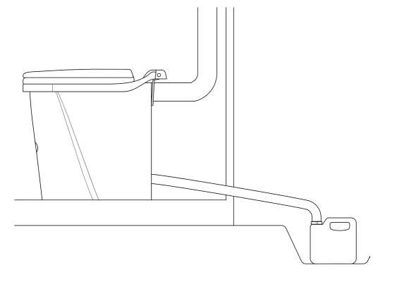
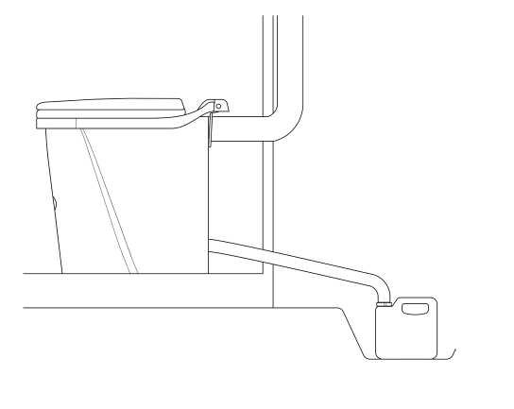
- Vyprázdnění vnitřní nádoby
Když se vnitřní nádoby toalety zaplní, vyprázdněte jí do kompostéru. Pokud používáte uvnitř nádoby biologický rozložitelný vak, vložte obsah a vak do kompostéru odděleně, aby jste docílili intenzivnějšího rozkladu. Na dno pod sypký materiál, můžete vložit kus novinového papíru.
- Vyprázdnění nádoby na kapalinu
Když to bude potřeba, vyprázdněte nádobu na kapalinu. V každém případě jí vyprázdněte na podzim, aby jste předešli jejímu popraskání mrazem. Moč je velmi bohatá na živiny, zvláště pak na dusík. Může být okamžitě použita na zahradě, zředěná vodou v poměru 1:5, nebo pokud ji necháte odstát po dobu delší než 3 měsíce.
- Kompostování pevného odpadu
Pro zachování hygieny, musí být pevný odpad, vyprázdněný ze suchého záchodu Simplett, před použitím na zahradě kompostován: nejméně po dobu jednoho roku, před jeho použitím na jedlé rostliny a nejméně půl roku před použitím na okrasné rostliny. Můžete kompostovat odpad z toalety sám o sobě, nebo společně se zahradním a domácím odpadem. Během kompostování, dodržujte místní předpisy pro nakládání s odpady a dodržujte dostatečné ochranné vzdálenosti od sousedů, studní a blízkých vodních zdrojů. Zakopání odpadu do země je zakázáno. Kompostování záchodového odpadu, vyžaduje vždy pevný kompostér s víkem. Pro tyto účely jsou vhodné například Zahradní, nebo Kamenný Kompostér Biolan.
- Čištění
Všechny díly suchého záchodu Simplett mohou být vyčištěny pomocí jakéhokoli běžného domácího čistícího prostředku. Díly toalety mohou být demontovány, a pokud odpojíte potrubí ventilace a potrubí odvodu kapaliny, můžete vyjmout I celou jednotku. Umyjte horní nádobu na kapalinu a trychtýř (díl 8). Nejméně jedenkrát za rok, propláchněte trubku na odvod kapaliny (díl 7) teplou vodou se slabým saponátem, nebo krystalizovaným sodíkem, aby se odstranily jakékoli usazeniny z moči.

3. MOŽNÉ PROBLÉMY
- Zápach
Pokud nastane problém se zápachem, zkontrolujte, zdali není na dně, pod vnitřní nádobou kapalina. Pokud se tam kapalina nalézá, zkontrolujte spojky potrubí na odvod kapaliny a pokud je to nezbytné, umyjte vnitřní části jednotky (viz bod 2.5). Problému se zápachem, můžete rovněž předejít nalitím malého množství vody do trychtýře, po každém použití toalety. Nezapomeňte rovněž zakrývat výkaly dostatečným množstvím zásypu.
- Hmyz a červi
Pokud se v prostoru toalety vyskytnou například mouchy, vyprázdněte, umyjte vnitřní nádobu a zkontrolujte, zdali je toaleta čistá (viz bod 2.5). Odstraňte jakýkoli létající hmyz z toalety pomocí pyrethrového spreje. Kontaktujte místního obchodníka a zvolte vhodný výrobek. Rovněž zajistěte, aby byla zajištěna přiměřená ventilace a použití dostatečného množství zásypu.

CZ

Likvidace výrobku
Použité suroviny jsou uvedeny v seznamu dílů (viz strana 4). Zlikvidujte každý díl tak, jak je předepsáno. Dodržujte vždy regionální pokyny konkrétních sběrných míst.

Záruční podmínky
Záruka suchého záchodu Biolan Simplett trvá jeden rok.
- Záruka platí ode dne nákupu a kryje možné vady materiálu a zpracování. Záruka se nevztahuje na jakékoli nepřímé škody.
- Biolan Oy si vyhrazuje právo na vlastní rozhodnutí, týkající se opravy, nebo výměny poškozených dílů.
- Jakékoli poškození, které je následkem neopatrné, nebo násilné manipulace se zařízením, nedodržování návodu k použití, nebo pochází z běžného opotřebení, není kryto touto zárukou.
Ohledně záležitostí záručních podmínek, se prosím obraťte přímo na Biolan Oy.
Pro energii z odpadu, nebo k recyklaci plastu:
PE = polyetylen
Pro energii z odpadu:
PP = polypropylen
Pro sběr kovů:
RST = nerezová ocel
K recyklaci papíru: papír
K recyklaci plastu: PVC = Polyvinyl chlorid

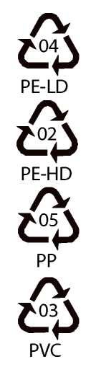
CZ

